Министерство науки и высшего образования Российской Федерации
Технический институт (филиал) федерального государственного автономного образовательного учреждения высшего образования «Северо-Восточный федеральный университет имени М.К. Аммосова» в г. Нерюнгри

КАФЕДРА ПЕДАГОГИКИ И МЕТОДИКИ НАЧАЛЬНОГО ОБУЧЕНИЯ

ФОНД
ОЦЕНОЧНЫХ СРЕДСТВ

Б1.В.ДВ.07.02 Тренинг командообразования
для программы бакалавриата
по направлению подготовки
44.03.05 – Педагогическое образование (с двумя профилями подготовки)
Профиль: Дошкольное образование и начальное образование
Форма обучения: очная

Нерюнгри, 2021

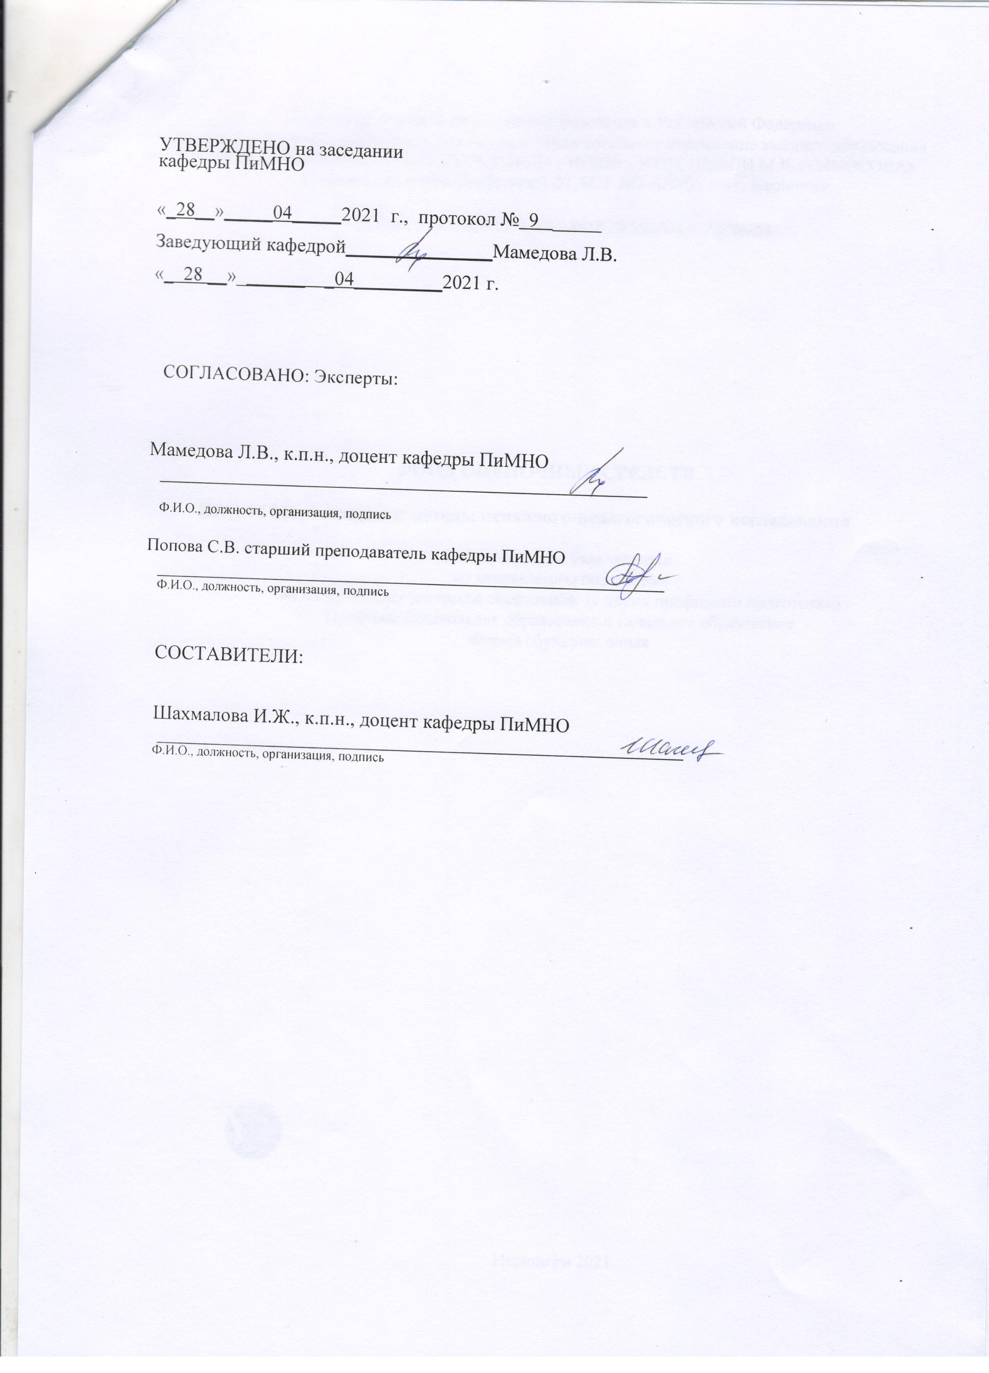Паспорт фонда оценочных средств
по дисциплине (модулю) Тренинг командообразования

№  п/п | Контролируемые разделы (темы) дисциплины | Наименование индикатора достижения компетенций | Планируемые результаты обучения по дисциплине | Наименование оценочного средства
1. | Специфика активного социально-психологического обучения | - определяет свою роль в социальном взаимодействии и командной работе, исходя из стратегии сотрудничества для достижения поставленной цели (УК-3.1.);  - учитывает особенности поведения и интересы других участников при реализации своей роли в социальном взаимодействии и командной работе (УК-3.2.);  - анализирует возможные последствия личных действий в социальном взаимодействии и командной работе и строит продуктивную совместную деятельность (УК-3.3);  - осуществляет обмен информацией, знаниями и опытом с членами команды (УК-3.4.);  - соблюдает нормы и установленные правила командной работы, несет личную ответственность за результат (УК-3.5.);  Демонстрирует знание эффективной организации совместной и индивидуальной деятельности детей дошкольного и младшего школьного возраста в соответствии с возрастными нормами их развития (ПК-2.2)  Обосновывает выбор форм, методов взаимодействия с субъектами образовательной среды по вопросам обучения, воспитания и развития различного контингента детей (ПК-4.2) | Знать:  - основы тренинга командообразования;  - различные теоретико-методологических подходы к тренинговой работе;  - особенности групповой динамики;  - особенности взаимодействия людей в группе;  - особенности работы ведущего группы.  Уметь:  - составлять и оформлять программу группового психологического тренинга;  - анализировать тренинговое занятие.  Владеть практическими навыками: владения техниками, регулирующими особенности взаимодействия людей в группе. | Анализ теоретического материала, выполнение практических заданий, написание терминологического диктанта (внеауд.СРС)
2 | Теоретические подходы к тренингу командообразования |  |  | Анализ теоретического материала, выполнение практических заданий, написание терминологического диктанта (внеауд.СРС) Самостоятельное изучение темы (внеауд. СРС)  Анализ образовательных программ ОУ по плану.
3 | Психодиагностика в процессе тренинга командообразования |  |  | Анализ теоретического материала, выполнение практических заданий, написание терминологического диктанта (внеауд.СРС)
4 | Методика проведения тренинга командообразования |  |  | Анализ теоретического материала, выполнение практических заданий, написание терминологического диктанта (внеауд.СРС)
5 | Опыт реализации программ тренинга командообразования |  |  | Анализ теоретического материала, выполнение практических заданий, написание терминологического диктанта (внеауд.СРС)

Министерство науки и высшего образования Российской Федерации
Технический институт (филиал) федерального государственного автономного образовательного учреждения высшего образования «Северо-Восточный федеральный университет имени М.К. Аммосова» в г. Нерюнгри

КАФЕДРА ПЕДАГОГИКИ И МЕТОДИКИ НАЧАЛЬНОГО ОБУЧЕНИЯ

- Работа на практическом занятии

В период освоения дисциплины студенты самостоятельно изучают дополнительный теоретический материал к практическим занятиям. Критериями оценки работы на практических занятиях является: владение теоретическими положениями по теме, выполнение практических заданий, знание терминологии. Самостоятельная работа студентов включает проработку конспектов лекций, обязательной и дополнительной учебной литературы в соответствии с планом занятия; выполнение практических работ. Основной формой проверки СРС является устный фронтальный опрос на практическом занятии и письменное написание терминологических диктантов.
Тема 1. Современные подходы к командообразованию
- Командообразование как необходимое условие создания самообучающейся компании.
- Признаки самообучающейся компании.
- Переменные величины, характеризующих взаимоотношения людей в команде.
- Командный стиль руководства
- Уровни иерархии лидеров в компании
- Две противоположные стороны характера руководителя — профессиональная воля и скромность
- Меры по развитию руководства 5-го уровня.
Тема 2. Управление групповой динамикой в тренинге командообразования
- Критерии распознания стадии развития группы.
- Критерии на начальной стадии развития группы.
- Критерии конфликтной стадии.
- Критерии стадии работоспособности.
- Критерии стадии истощения.
- Критерии продуктивного этапа.
- Цели и задачи тренера.
- Виды конфликтов и виды обучения.
Тема 3. Цели, задачи и процедура проведения организационной диагностики
- Цели проведения организационной диагностики.
- Задачи организационной диагностики.
- Процедура организационной диагностики.
- Этапы проведения организационной диагностики.
- Проведение анкетных опросов.
- Критерии неготовности предприятия к командообразованию
- Теоретическая основа тренинга командообразования.
- Особенности послетренингового сопровождения.
Тема 4.Методика проведения тренинга командообразования
- Работа с группой на начальном этапе
- Обратная связь в начале тренинга
- Эмоциональное состояние участников тренинга
- Роль тренера
- Правила групповой работы
- Подбор упражнений для начального этапа
- Виды конфликтов начального этапа
- Формирование навыков анализа
- Роли и маски в группе
- Работа с группой на переходном этапе
- Работа с группой на продуктивном этапе
- Правила на продуктивном этапе
- Результаты тренинга. Обратная связь
- Наиболее часто встречающиеся вопросы тренеру
Тема 6. Личность тренера в командообразовании
- Направленность тренера и осознание целей.
- Подготовка к восприятию новых знаний
- Первый этап — настройка тренера на определенные эмоциональные состояния
- Второй этап — специальные упражнения и формы воздействия
- Третий этап — осознание степени совершенства и ответственности Умение использовать групповой опыт
- Энергетическая взаимосвязь с группой
- Разделение ответственности с группой

Критерии оценки:
При оценке ответа студента используются следующие критерии:
- полнота и правильность ответа;
- степень осознанности, понимания изученного;
- языковое оформление ответа.
0 баллов - ставится, если студент не готов к семинару.
2 балла - студент показал поверхностные знания по большей части темы дискуссии, допускает грубые ошибки в изложении сведений, слабо владеет навыками анализа, не умеет использовать научную литературу.
4 балла - ставится, если студент обнаруживает знание и понимание основных положений обсуждаемой темы, но:
а) излагает материал недостаточно полно и допускает неточности в понятиях;
б) слабо владеет навыками научно-исследовательского анализа;
в) недостаточно знает научную литературу;
г) излагает учебный материал недостаточно последовательно, допускает ошибки в языковом оформлении материала.
6 баллов - ставится, если студент дает ответ:
а) обстоятельно, с достаточной полнотой излагает учебный материал по теме семинара;
б) дает правильные определения основным понятиям;
в) обладает необходимыми навыками научно-исследовательского анализа;
г) обнаруживает полное понимание материала, может обосновать свои суждения, привести необходимые примеры не только из учебника, но и самостоятельно составленные;
д) умеет использовать в процессе ответа научную литературу;
е) излагает материал последовательно и правильно используя терминологию.

Министерство науки и высшего образования Российской Федерации
Технический институт (филиал) федерального государственного автономного образовательного учреждения высшего образования «Северо-Восточный федеральный университет имени М.К. Аммосова» в г. Нерюнгри

КАФЕДРА ПЕДАГОГИКИ И МЕТОДИКИ НАЧАЛЬНОГО ОБУЧЕНИЯ

- Аттестационная работа

Аттестационная работа поверяет знание студентов по изученному разделу. Практико-ориентированное задание: 1. На основе знаний о групповой динамике, принципов социально-психологического тренинга описать процесс проектирования и реализации социально-психологического тренинга.
2. Разработайте программу социально-психологического тренинга.

Критерии оценки аттестационной работы:
3 балла – выставляется за грамотно написанную работу, в которой показан высокий уровень освоения студентом учебного материала; студент проявил умение использовать теоретические знания при выполнении практических задач; присутствует обоснованность и четкость изложения ответа; работа содержит обобщенные выводы и рекомендации.
2 балла – демонстрирует, лишь поверхностный уровень выполнения работы, на заданные вопросы отвечает нечетко и неполно, в содержании работы допущены принципиальные ошибки. Указанные недостатки должны быть позднее ликвидированы, в рамках установленного преподавателем графика.
0 баллов – работа не выполнена.

Министерство науки и высшего образования Российской Федерации
Технический институт (филиал) федерального государственного автономного образовательного учреждения высшего образования «Северо-Восточный федеральный университет имени М.К. Аммосова» в г. Нерюнгри

КАФЕДРА ПЕДАГОГИКИ И МЕТОДИКИ НАЧАЛЬНОГО ОБУЧЕНИЯ

Темы для реферата:

1. История формирования концепции тимбилдинга.
2. Тимбилдинг на Западе.
3. Эволюция тимбилдинга в России.
4. Классификация тимбилдингов.
5. Способности и навыки идеального тимбилдера.
6. Принципы эффективного взаимодействия человека и системы: самореализация и взаимная функциональность.
7. Руководитель как стратегический лидер команды.
8. Управленческая команда как психологическая общность.
9. Современные направления развития управления персоналом.
10. Современные методы планирования персонала.
11. Развитие персонала: система, задачи, методы.
12. Лидерство в управлении персоналом.
13. Стили лидерства.
14. Сущность и особенности работы в команде
15. Характеристики эффективной рабочей команды
16. Роли внутри команды (различные теории социальных ролей).
17. Конкурирующее и взаимодействующее поведение в команде.
18. Способы повышения эффективности своей работы.
19. Типы поведения, мешающие эффективной работе команды.
20. Типы поведения, помогающие эффективной работе команды.
21. Факторы, определяющие успешность команды.
22. Принцип обратной связи как фактор снижения конфликтности в команде.
23. Команда успеха

Критерии оценки:
Соответствие содержания вопросам.
Глубина проработки материала.
Правильность и полнота использования источников.
Грамотность написания.
Соответствие оформления реферата стандартам.
Объем списка литературы не менее 5 источников.
Наиболее характерными стилистическими особенностями текста письменной работы, изложенной научным стилем, являются:
1) строгая последовательность изложения;
2) полная согласованность между собой смежных предложений, в особенности располагающихся в разных абзацах;
3) недопустимость двойственного толкования текста и передача ключевых мыслей в безличной форме.

0 баллов – работа не выполнена.
10 баллов – минимальное кол-во баллов ставится при условии, если студент демонстрирует, лишь поверхностный уровень выполнения работы, путается в психолого-педагогических понятиях по проблеме или использует недостаточное количество литературных источников, на заданные вопросы отвечает нечетко и неполно, в содержании работы допущены принципиальные ошибки.
14 баллов – ставится при условии, если студент демонстрирует, лишь средний уровень выполнения работы, на заданные вопросы отвечает неполно, в содержании работы допущены непринципиальные ошибки.
17 баллов – ставится тогда, когда студент выполнил контрольную работу в срок, твердо знает материал, верно, отвечает на заданные вопросы, владеет первоисточниками, проявил глубину познания.
20 баллов – ставиться в случае соответствия содержания заданиям; проявления глубины, оригинальности и научности суждений; показан высокий уровень освоения студентом учебного материала; студент проявил умение использовать теоретические знания при выполнении практических задач; присутствует обоснованность и четкость изложения ответа; работа содержит обобщенные выводы и рекомендации; активно использованы электронные образовательные ресурсы.

